EXPEDIENTE INDICAÇÃO Nº
DATA
PROTOCOLO Nº

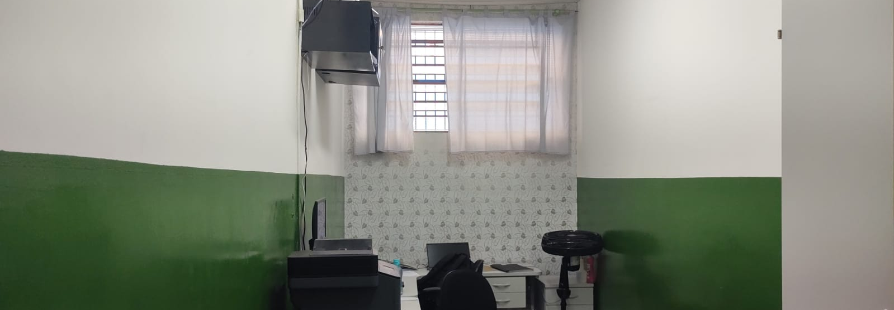
Implantação de recepção no CEMEB Florestan Fernandes, no Cidade Nova II.
CONSIDERANDO que a recepção em unidade escolar contribui para melhor acolhimento de pais, responsáveis, alunos, servidores e visitantes;
CONSIDERANDO que um espaço adequado para atendimento favorece a organização do fluxo de entrada, a comunicação interna e o controle de acesso à unidade;
CONSIDERANDO que a implantação da recepção representa melhoria estrutural importante para o funcionamento administrativo e para a segurança da comunidade escolar.

Assim sendo,

INDICO ao Excelentíssimo Senhor Prefeito Municipal, como permite o Regimento Interno, que determine providências quanto a Implantação de recepção no CEMEB Florestan Fernandes, no Cidade Nova II.

Sala das Sessões, 22 de maio de 2026.

TIO FABIANO LIMA
VEREADOR

